# 区文化旅游委切实抓好文化体育公共场馆安全工作

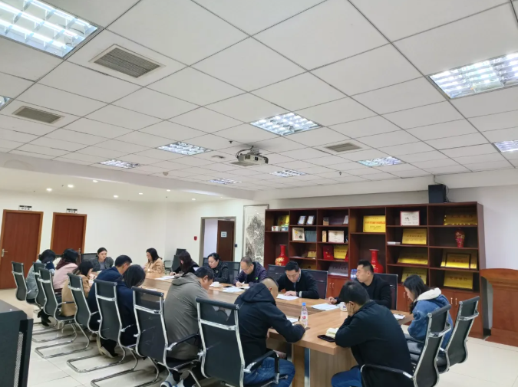

近日，为保障文化体育旅游系统安全稳定运行，区文化旅游委召开专题会议部署安排了公共文化体育场所安全工作任务，要求各业务科室、委属事业单位做好风险排查和安全巡查检查，并对37中学射击训练基地、区体育馆、区文化馆和区图书馆开展现场检查督导，严防发生安全事故。

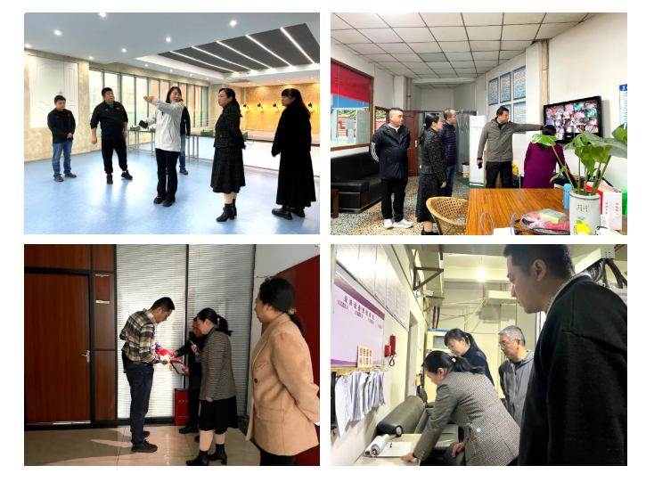

下一步，区文化旅游委将继续贯彻落实各级要求，督促文体旅全系统各单位及时整改检查过程中发现的问题，加强长效管理，做到防微杜渐、防患于未然，为广大群众营造健康安全的社会环境。